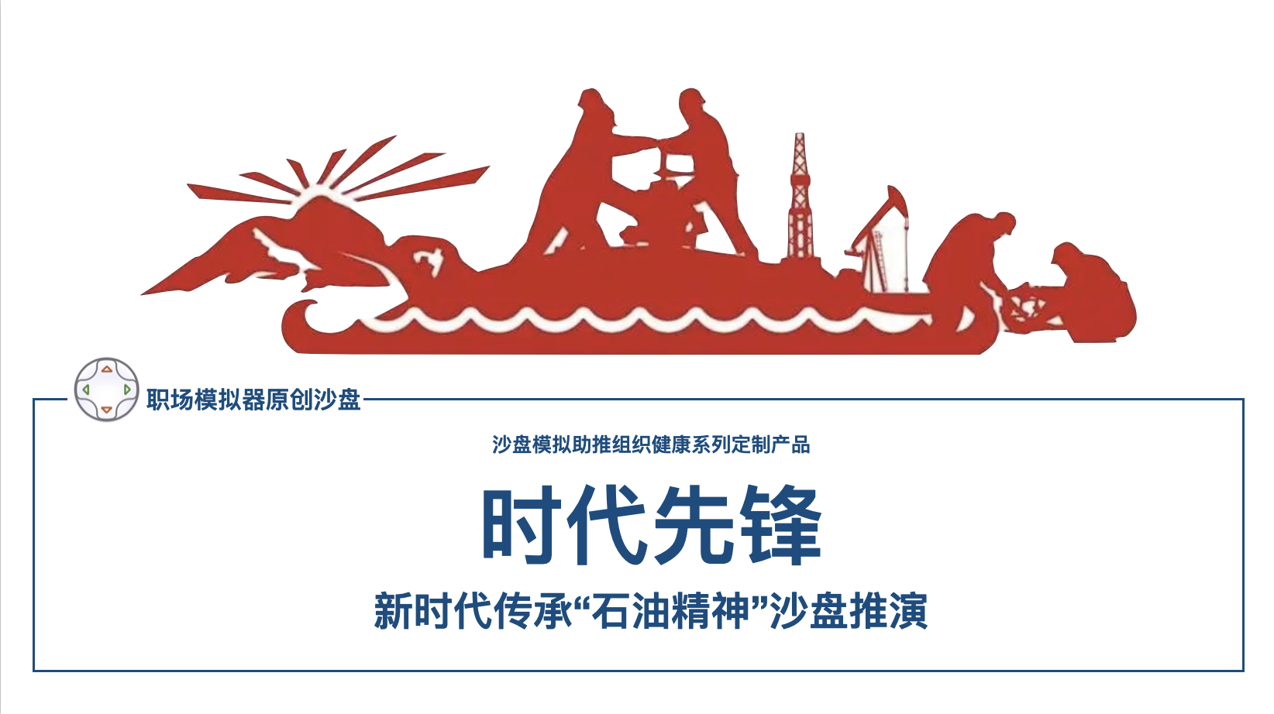
【课程背景】
抗战时期，长期低产的延长油矿在红军到达陕北后得到较快发展，开始振兴，为抗日战争和随后的解放战争做出特殊贡献。石油人在埋头苦干中孕育出“石油精神”的火种。
爱党爱油，为党为油。为新中国“解围”，为现代化建设“造血”，石油人走遍祖国大江南北，蹚过老君庙的石油河、顶着准噶尔的风沙、冒着柴达木的严寒、翻过川中的重重大山……“石油精神”的火炬越燃越旺。
1959年，大庆油田横空出世。在波澜壮阔的会战中，老一辈石油人学习运用马列主义、毛泽东思想，继承发扬中国共产党、中国工人阶级和人民解放军优良传统，铸就了中华民族精神的重要组成部分——大庆精神铁人精神，把中国“贫油”的帽子甩到太平洋。1964年，毛泽东同志发出“工业学大庆”号召，亲手举起大庆这面红旗，“石油精神”自此达到历史高度。
改革开放以来，高擎精神的火炬，石油人挥师塔里木、重上吐鲁番、再战陕甘宁，进军大海、走出国门，创造了建设海外大庆、西部大庆等奇迹，开发了一个又一个油田，建设了一座又一座炼厂，也树起一座又一座精神的“大庆”。
溯源中国石油工业发展历程，正是在“苦干实干”“三老四严”精神的鼓舞下，一代又一代石油人战胜物质的匮乏、环境的险恶、差距的鸿沟，迸发出强大的创造力，书写出世界石油工业史上的“中国奇迹”。
从一穷二白的家底到如今三大国有石油公司均跻身世界石油公司50强；从昔日外国地质权威眼中的贫油国到世界第五大产油国……短短几十年，新中国石油工业挺起精神的脊梁，真正站了起来。
伟大的时代产生伟大的精神，伟大的精神推动伟大的事业。产生于艰苦创业年代的“石油精神”，在不同的时代背景下传承、升华，始终焕发着旺盛的生命力，一直是推动石油事业发展的强大力量。 [3]
2016年6月，在党的95岁生日的前夕，习近平同志做出重要批示：“石油精神”是攻坚克难、夺取胜利的宝贵财富，什么时候都不能丢。要结合“两学一做”学习教育，大力弘扬以“苦干实干”“三老四严”为核心的“石油精神”，深挖其蕴含的时代内涵，凝聚新时期干事创业的精神力量。

【课程收益】
个人收益
- 通过沙盘推演，了解石油精神
- 借助沙盘元素，感受石油精神在现实工作中的指导意义
- 通过三个阶段：“勘查先锋”“建设先锋”“能源先锋”，看到石油人在建国后的爱国、创业、求实、奉献精神
- 在遇到困境时，借助石油精神激励自己；在遇到难题时，借助石油人的智慧分析问题解决问题
- 塑造职场必备阳光心态;
企业收益
- 石油企业员工快速融入企业，适应新的企业文化，确定自身的学习方向和发展路径;
- 提升员工职业素养，增强合作精神和组织健康指数;
- 增进组织分析问题，解决问题的能力;
A1 | A2 | A3 | A4 | A5 | A6 | A7 | A8 | A9 | A10 | A11 | A12 | A13 | A14 | A15
B1 | B2 | B3 | B4 | B5 | B6 | B7 | B8 | B9 | B10 | B11 | B12 | B13 | B14 | B15
C1 | C2 | C3 | C4 | C5 | C6 | C7 | C8 | C9 | C10 | C11 | C12 | C13 | C14 | C15
D1 | D2 | D3 | D4 | D5 | D6 | D7 | D8 | D9 | D10 | D11 | D12 | D13 | D14 | D15
E1 | E2 | E3 | E4 | E5 | E6 | E7 | E8 | E9 | E10 | E11 | E12 | E13 | E14 | E15
F1 | F2 | F3 | F4 | F5 | F6 | F7 | F8 | F9 | F10 | F11 | F12 | F13 | F14 | F15
G1 | G2 | G3 | G4 | G5 | G6 | G7 | G8 | G9 | G10 | G11 | G12 | G13 | G14 | G15
H1 | H2 | H3 | H4 | H5 | H6 | H7 | H8 | H9 | H10 | H11 | H12 | H13 | H14 | H15
I1 | I2 | I3 | I4 | I5 | I6 | I7 | I8 | I9 | I10 | I11 | I12 | I13 | I14 | I15
- 缩短新员工的迷茫期，尽快发挥主观能动性，为企业创造价值。

【课程时间】12小时（两天）
【学员群体】60人（8～10/组）
【课程大纲】
第一阶段推演:勘探先锋
定位新时代个人和组织的链接方式
（沙盘推演图）
课程导入：
以柴达木盆地的勘探过程为原型，各支科考队（小组）在只有向导的情况下，经历了各种恶劣天气、缺吃少水、长途跋涉的困难，最终在坚定的信念，崇高的使命感驱动下，克服客观条件的种种限制，完成勘探工作的过程。
推演机制：
1、协作机制：各小组之间需要合作分工，才能再资源有限的情况下完成勘探任务
2、消耗机制：勘探的过程最简单的是失望与希望的平衡。完成勘探任务不是一蹴而就的，是需要不断的尝试和失败的。
3、交互机制：精力值+体力值，决定了勘探队每一天的行程（坐标点位），从推演中看到，当年的前辈们在体力值缺乏的情况下，靠着顽强的毅力和坚定的信念完成任务的过程
4、事件机制：工具卡+事件卡，决定了勘探队在常规困难之外遇到的事件，这些事件都是当年前辈们曾经经历过的，其处理方法，对现今的工作有非常好的指导作用
重点分享：
智能团队的四大转变
第一、从外驱力到内驱力的转变
第二、从执行力到追随力的转变
第三、从专项型到复合型的转变
第四、从抗压力到复原力的转变

第二阶段:建设先锋
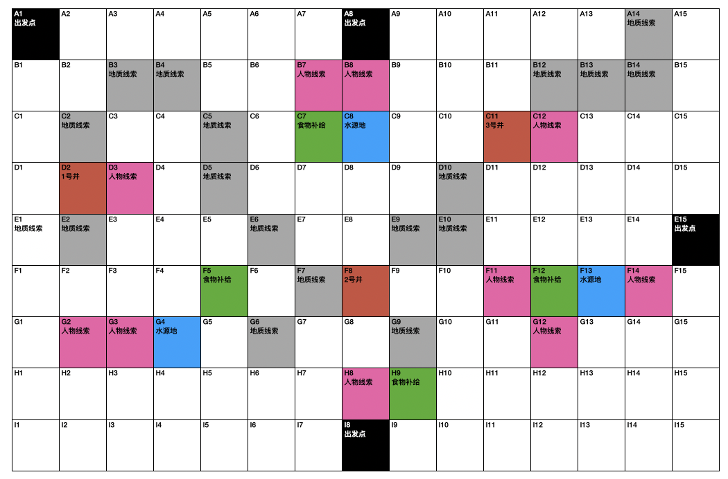
传递新时代石油人曾为新中国建设和发展提供的动力
课程导入：
以油田建设为主线，将施工建设的项目制管理，成本控制，安全生产等因素加入到沙盘中。从材料的管理、项目的进度、团队的合作等元素出发，迅速在已经探明储量的油井周围建设基地、铺设输油管道、建立炼油厂。
推演机制：
1、成本机制：在油田建设过程中，使用成本机制合理的掉配材料、机械、运力、人力等相关资源，还原油田建设者们在当时的社会环境下坚守岗位，爱国奉献的精神。
2、质量机制：建设生产过程中，不仅要考虑到油田建设的基础设施，还要考虑到产品质量的问题，从管理、技术等多方面提升质量。
3、安全机制：要保障生产顺利进行，安全是红线。在沙盘推演中，将曾经出现的安全事件拆分为：初期隐患、中期症候、后期事故等，呈现在推演着面前，让参与者学会分辨安全隐患，及时排除防治安全证后和事故的发生。
重点分享：
项目管理的核心要素
第一、时间管理。涉及项目活动的排序、持续时间估算、进度表制定和进度控制，确保项目按时完成。
第二、成本管理。包括成本预算、成本控制和成本监测，涉及项目所需资源的预算和成本控制。
第三、质量管理。涉及质量规划、质量保证和质量控制，确保项目成果的质量和可靠性。
第四、范围管理。关注如何确定和管理项目的范围和目标，包括管理员工、文档、交付物和进度表。
第五、人力资源管理。涵盖雇佣、训练和绩效管理等方面，确保项目团队的有效运作。
第六、沟通管理。确保项目团队间的有效沟通，建立沟通平台与渠道。

第三阶段:奉献先锋
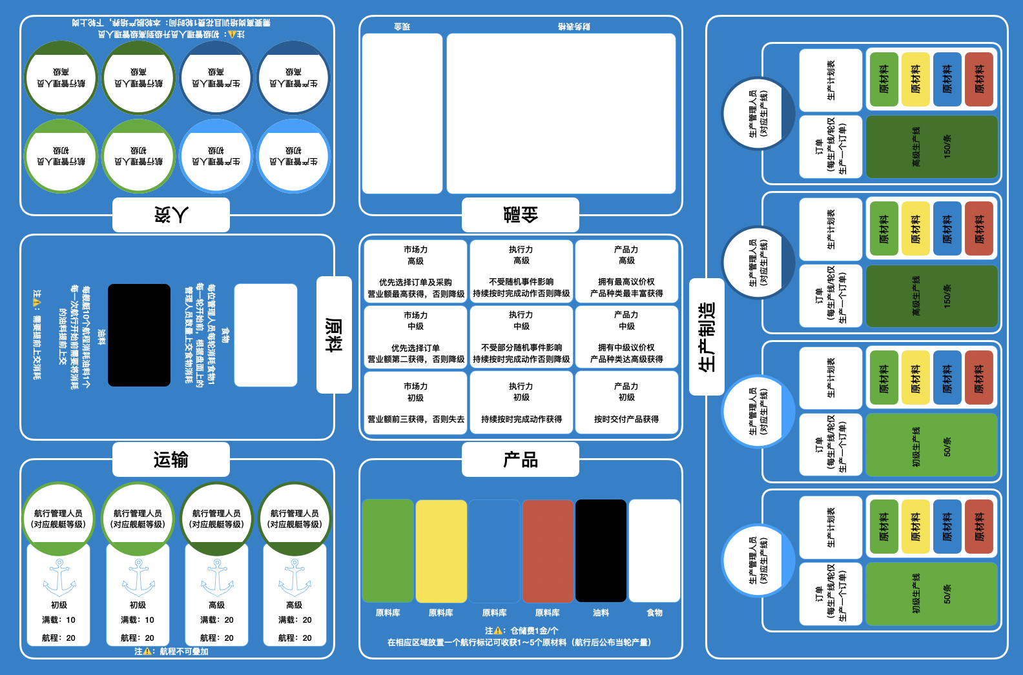
呈现石油人在新时代社会主义现代化中的重要力量
课程导入：
以石油行业的贡献为推演重点。工业、农业、第三产业的发展离不开石油人的努力和奉献，在实现社会主义现代化的过程中，石油人的每一份努力和奉献，都将转换成人民幸福生活的一份力量，推动者社会主义现代化不断向前、高速发展。
推演机制：
1、订单机制：各行各业的发展都离不开石油及其衍生品，随着时代的发展，需求以订单的形式发送给各个小组，他们需要在有限的条件下，努力完成订单上的生产任务。
2、创新机制：不断升级产线，扩大产能，降低能耗和经营成本，是高效完成订单的重要途径。需要不断的、全方位、多条线的创新，才能不断跟上时代的需求
3、协调机制：由于发展速度不同、地区需求量不同。在石油及衍生品的需求上，各组拿到的订单是不同的，这就需要各小组用大局观意识，增加自己有协调配合，完成订单的需求
4、环保机制：勇于承担社会责任，在有限的条件下，不断探索新能源，为双碳时代贡献自己的力量。
重点分享：
新时代石油人的历史责任
第一、高质量发展：刀刃向内找差距，对标一流抓整改，攻坚克难上台阶
第二、技术攻关：攻坚克难“卡脖子”难题
第三、创新精神：加快构建创新引领、多维支撑的新兴产业体系，打造一流产业实力
第四、管理经营：深化市场化运营机制改革，持续提升经营管理能力，持续增强抗风险能力，打造富有生机活力的现代新国企，打造一流公司治理
第五、历史责任：改善人民生活、促进共同富裕

【课程对象】
- 石油工业企业管理培训、文化培训、新员工入职培训、研学等

